調查報告

案 由：據審計部111年度中央政府總決算審核報告，內政部國土管理署辦理市區道路養護管理暨人行環境無障礙考評，及建置市區道路人行安全地理資訊系統，惟全國人行道未達淨寬標準之路段逾9成超過10年未列入考評範圍，又部分補助計畫或危險路段資料尚未納入該系統。另全國市區道路仍有逾三分之一路段之電纜尚未地下化，且逾三分之一道路之人行道淨寬不足最低標準等情案。

調查意見：
緣據審計部111年度中央政府總決算審核報告：「內政部國土管理署辦理市區道路養護管理暨人行環境無障礙考評，及建置市區道路人行安全地理資訊系統，惟全國人行道未達淨寬標準之路段逾9成超過10年未列入考評範圍，又部分補助計畫或危險路段資料尚未納入該系統。另全國市區道路仍有逾三分之一路段之電纜尚未地下化，且逾三分之一道路之人行道淨寬不足最低標準」等情。
案經調閱審計部、內政部國土管理署(下稱國土署)等機關卷證資料，復於民國(下同)112年12月5日辦理審計部到院簡報，另於113年5月1日履勘新北市蘆洲國小暨鄰近湧蓮寺商圈周邊道路人行環境、修德國小與明志國中周邊人行道、三重區三重國小周遭人行及通學環境、正義北路(重新路-重陽路)周邊道路人行環境改善等工程；同年5月31日履勘嘉義縣太保市縣政特區道路及人行空間整體環境改善、朴子體育館周邊人行環境改善、太保市南新國小及北港路二段通學環境暨路口改善，及南投縣南投市彰南路一段人行道改善工程；同年7月8日履勘屏東縣屏東市中正路、永福路、逢甲路、民生路與復興路等路口交集處，及「得勝新村景觀暨人行環境改善工程」、「崇仁新村景觀暨人行環境改善工程」。再於同年8月12日詢問交通部暨該部公路局及運輸研究所(下稱運研所)、國土署及內政部警政署(下稱警政署)等機關業務主管人員，並迭經前揭機關補充相關資料，已調查竣事，茲臚列調查意見如下：

有關改善易肇事路口及提升人行道普及率等作為，對於解決「行人地獄」問題或有幫助，但真正原因在於都市計畫審議主要仍由土地使用容積率等面向思考，長期忽視都市內人行空間環境之檢討，直轄市、縣(市)政府都市計畫定期通盤檢討或個案變更階段，計畫書編製及配置圖欠缺「人行空間、步道」獨立章節及整體思維，導致未能建置全市性人行系統，難以實現都市計畫法改善居民生活環境之意旨：

按都市計畫法第1條指出，都市計畫法係為改善居民生活環境，並促進市、鎮、鄉街之均衡發展而制定。前行政院經濟建設委員會為因應我國將進入已開發國家，前於95-96年間曾委外研究指出略以，我國有需要考量不同層級與規模之都市及城鎮，來建立人本交通環境之規劃方式。

次按都市計畫法第26條規定：「都市計畫經發布實施後，不得隨時任意變更。但擬定計畫之機關每3年內或5年內至少應通盤檢討1次……。前項都市計畫定期通盤檢討之辦理機關、作業方法及檢討基準等事項之實施辦法，由內政部定之」，復按都市計畫定期通盤檢討實施辦法第7條規定：「辦理主要計畫通盤檢討時，應視實際需要擬定下列各款生態都市發展策略：……四、大眾運輸導向、人本交通環境及綠色運輸之都市發展模式土地使用配置策略或計畫」、同辦法第9條第2項規定：「都市設計之內容視實際需要，表明下列事項：……二、人行空間、步道或自行車道系統動線配置事項」、第11條規定：「都市街坊、街道傢俱設施、人行空間、自行車道系統、無障礙空間及各項公共設施，應配合地方文化特色及居民之社區活動需要，妥為規劃設計」及第24條規定：「道路用地按交通量、道路設計標準檢討之，並應考量人行及自行車動線之需要，留設人行步道及自行車道。」

再據都市計畫書圖製作要點第13點規定：「細部計畫書應依下列規定編製：（一）細部計畫書之內容，以表明下列事項為原則：5.實質發展計畫：（2）道路系統計畫：包括出入道路及人行步道及其他交通設施之配置。……（二）細部計畫書應以圖表補充說明，並以包含下列規定者為原則：……5.計畫道路表(道路長度、寬度及其編號)。」及第14點規定：「細部計畫圖應依下列規定編製：（一）細部計畫圖之比例尺不得小於一千二百分之一。（二）細部計畫圖至少應表明下列事項：1.主要計畫已決定之土地使用分區及各項公共設施。2.道路系統。（1）主要計畫所定之主要及次要道路。（2）出入道路。（3）人行步道。（略）」

基此，各直轄市、縣(市)政府除應按都市計畫法落實都市計畫每3年內或5年內至少應通盤檢討1次外，更應將人本交通環境、人行空間、步道或自行車道系統動線配置事項，配合地方文化特色及居民之社區活動需要，妥為規劃設計，並應於道路系統計畫中表明「人行步道」之檢討書、圖，另應重視：

人行環境優先考量：在都市計畫的審議過程中，應將人行環境納入主要考量，確保行人安全和便利性。

全市步行路徑規劃：建立一個系統性的全市步行路徑網絡，連接主要交通樞紐、商業區和住宅區，以鼓勵居民步行及出行。

改善騎樓與巷道：針對現有的騎樓和巷道進行調查和改善、整平，確保行人有安全通行的空間，並提升周邊環境的可達性和舒適性。

獨立章節：在都市計畫文件中，設立「人行步道」的獨立章節，詳細規劃步道的設置、維護及相關配套設施與書圖。

社區參與：鼓勵居民和社區團體參與人行環境的規劃和設計，收集意見並根據實際需求進行調整等事項。

惟查，過往直轄市及縣(市)政府於都市計畫定期通盤檢討或個案變更階段，都市審議主要仍由土地使用容積率等面向思考，長期忽視都市內人行空間環境，導致整體都市計畫缺乏合理有系統之人行空間環境規劃，難以實現都市計畫法改善居民生活環境之意旨（詳後續調查意見），顯未重視人行環境，允應確實檢討以求建立安全人行環境。另又，改善易肇事路口及提升人行道普及率等作為，對於解決「行人地獄」問題或有幫助，但真正原因在於都市計畫審議主要仍由土地使用容積率等面向思考，長期忽視都市內人行空間環境之檢討，直轄市、縣(市)政府都市計畫定期通盤檢討或個案變更階段，計畫書編製及配置圖欠缺「人行空間、步道」獨立章節及整體思維，導致未能建置全市性人行系統，難以實現都市計畫法改善居民生活環境之意旨。

又以，都市計畫中「道路系統」有關「人行」改善部分，經諮詢專家學者意見如下：

新訂都市計畫：將行人安全納入都市計畫審議項目，制定以行人體驗為核心的人行友善城市道路設計標準，不僅限於規定人行道的寬度，避免因過度壓縮停車需求而導致違規情況叢生。此項審查與檢視應訂定合理標準，由內政部都市計畫委員會及各縣市都市計畫委員會進行審議，以確保新開發地區的人行環境品質得以充分保障。

定期通盤檢討：既有的都市計畫區、國家公園計畫區，通過定期通盤檢討，改善人行環境。依據「都市計畫定期通盤檢討實施辦法」規定辦理細計通檢時，都市設計內容應表明人行空間、步道或自行車道系統動線配置事項。惟對於設置標準，未有明文規定。細部計畫雖為地方政府權限，或可由中央依土地使用或都市發展類型，訂定服務水準與評估標準，避免地方政府屈就於現況。如此應有助於提升全國的人行環境。

根據「都市計畫法」第23條，細部計畫的核定審議原則由內政部訂定。然，非屬主要計畫指定應辦理都市設計之地區，缺乏人行空間設置相關規範。

目前「國家公園法」、「國家公園計畫通盤檢討作業要點」尚未納入友善人行相關規定。

綜上，有關改善易肇事路口及提升人行道普及率等作為，對於解決「行人地獄」問題或有幫助，但真正原因在於都市計畫審議主要仍由土地使用容積率等面向思考，長期忽視都市內人行空間環境之檢討，直轄市、縣(市)政府都市計畫定期通盤檢討或個案變更階段，計畫書編製及配置圖欠缺「人行空間、步道」獨立章節及整體思維，導致未能建置全市性人行系統，難以實現都市計畫法改善居民生活環境之意旨。

交通部及內政部所轄公路或市區道路系統，對於人行環境相關法令規定，除無強制規範外，更因散見於各種法規命令、行政規則、自治條例與設計規範手冊，及缺乏系統性檢討與整合，導致相同都市空間人行環境建置成果不一致情事；縱使「行人交通安全設施條例」及「道路交通安全法」已陸續公布施行，惟部分規範對於人行環境仍未臻明確，且如行人穿越道線退縮等標線、標誌、號誌規定，僅有設置原則，仍欠缺設置案例及詳細運用解說，尚需加速整合公路、市區道路兩套規範，亟待中央及地方政府檢討，共同致力實現友善且安全的人行環境：

交通部主管公路系統道路相關事宜，內政部為市區道路之主管機關，兩部會就主管權責訂有相關道路法令及規範，據以推動相關道路建設及改善作業。至道路之修築、改善及養護，由直轄市、縣(市)政府及各有關鄉(鎮、市)公所辦理之。經詢該部表示，基於過往公路與市區道路屬性不同，公路系統主要扮演城際交通運輸之重要角色，市區道路位於都市計畫人口聚集地區，故著重因應密集人口活動所需之相關附屬設施，兩部會過往分工訂定相關規範，例如公路系統訂有公路橋梁、隧道、邊坡、排水、景觀等設計、養護及補強等多項規範，另市區道路系統則主要負責訂定市區道路附屬設施設計標準及規範，兩道路系統並可相互引用。

又查我國人行空間環境建置情形，據111年內政部於「提升道路品質計畫(內政部)2.0」指出，現況存在缺乏整合性規劃思維、人行環境保障尚未法制化、涉及多種法律系統，並散見於各種法規命令、行政規則、自治條例與設計規範手冊等問題，因此容易因缺乏整體規劃設計與有效之整合管理，產生道路空間無法滿足人行環境通行無礙之目標。

又，據行政院112年10月核定之「永續提升人行安全計畫(113至116年)」肆、執行策略及方法指出略以，現有市區道路及公路系統，兩法系之相關道路分類與人行道設計規範有關內容與完整性，略有不同，產生相同都市空間人行道建置成果之差異，人行環境相關法令尚待檢討整合；現行人行道建置並無專法之規定，法律位階過低，建置過程常因民意反對或路寬不足等推動限制，而遭忽略，導致建置推動困難等情，因此需研議訂定專法或檢討既有規定等情。及113年2月行政院核定之「國家道路交通安全綱要計畫(113至116年)」肆、我國道安重點課題分析略以：過往以車為本的建設思維，導致人行空間不足；公路與市區道路系統空間與法規有關介面亟待檢討及整合，以及缺乏道路交通標誌、標線、號誌之整合系統性設置方式，建立我國一致性之道路交通標誌標線號誌設置參考指引，有其急迫性等問題。

據內政部及交通部查復，有關人行道與通行之連貫通道及附屬設施等建置，近年已增修正相關規範，目前人行道規定全國具一致性，說明如下：

內政部：

為建設、改善、維護、管理及考核行人交通安全設施，建立以人為本、行人動線連續性及無障礙用路環境，113年5月1日總統令制定公布「行人交通安全設施條例」，第2條規定：「行人交通安全設施係指：人行道、行人穿越道、引導行人行進、防護行人安全、提醒行人注意及具無障礙功能之設施、設備。」旨揭條例併同細則自113年10月1日施行。

「市區道路及附屬工程設計標準」係提供各級政府辦理市區道路工程規劃設計準則，依據市區道路條例第32條第1項授權訂定之，該部於110年8月11日修正主要道路、次要道路及服務道路均應留設人行道，及人行道淨寬等規定；續於111年2月10日一併修正「市區道路及附屬工程設計規範」相關規定。

另，該部於107年修正完成「都市人本交通規劃設計手冊(第二版)」，調整以往「車輛」為道路空間主角的觀念，改以「人」為空間主角之思考模式，提供使用者一致性的道路規劃設計手冊；又，為使道路工程設計者更加瞭解路口導盲定位設施之設計方式，國土署於110年頒布「市區道路人行道路口導盲設施設計指南」。

該部主管人行道相關規範彙整如下：
表1 內政部對於人行道與通行之連貫通道及附屬設施等建置相關規範增修正情形
類別 | 名稱 | 修正內容摘要 | 備註
法律 | 市區道路條例 | 第9條略以：市區道路兩旁建築物之騎樓及無遮簷人行道地平面，應依照市區道路及附屬工程設計標準及配合道路高程建造，不得與鄰接地平面高低不平。 | 93年1月7日修正
法規命令 | 市區道路及附屬工程設計標準 | 第5、7條略以：主要道路、次要道路及服務道路應設置人行道，但道路寬度12公尺以下，且路旁設有平整騎樓或無遮簷人行道者，得視實際需要設置。 | 110年8月11日修正
行政規則 | 市區道路及附屬工程設計規範 | 第六章略以：人行道係指主要道路、次要道路及服務道路應設置人行道。但服務道路寬度12公尺以下，且路旁設有平整騎樓或無遮簷人行道者，得視實際需要設置。 | 111年2月11日
行政  指導  (手冊/指南) | 都市人本交通規劃設計手冊 | 第二篇「空間規設篇」第四章「都市環境規劃設計」 | 98年第1版、107年頒布第2版
 | 市區道路人行道路口導盲設施設計指南 | 訂定人行道上之導盲系統，包括路段中之邊界及路口定位二部分，分為警示型式及引導型式兩類型，提供4種導盲磚佈設之專門用語與定義、佈設的基本原則與型式之圖例。 | 依市區道路及附屬工程設計規範第14.4節，於110年1月5日訂定發布
資料來源：國土署，本院彙整。

交通部：

為提升道路交通安全，確立道路交通安全基本政策及推動體制，112年12月15日總統令制定公布「道路交通安全基本法」，作為中央及地方政府推動道安工作法源依據。

該部於112年12月6日修正公布公路法第58條(施行日期由行政院定之)規定：「公路修建有下列情形之一者，應於一定範圍內，設置無障礙人行道、行人徒步區或交通寧靜區，設有騎樓者亦同(略)」及第33條規定：「公路設計、施工、養護及交通工程，應遵循以人為本理念，保障用路人安全為原則；其各項技術規範，由交通部定之。」另於112年6月8日修正「公路路線設計規範」部分條文，調整公路行經市區路段採用與市區道路一致性設計標準，俾利後續檢討設置人行道。因此，內政部及交通部表示人行道規定全國具一致性。

該部主管人行道相關規範彙整如下表：
表2 交通部對於人行道與通行之連貫通道及附屬設施等建置相關規範增修正情形
類別 | 名稱 | 修正內容摘要 | 備註
法律 | 道路交通安全基本法 | 各級政府應共同維護改善道路交通安全，建立以人為本……等安全之用路環境及文化 | 112.12.15總統令制定公布全文28條
 | 公路法 | 第58條(設置無障礙人行道等)、第33條( 應遵循以人為本理念) | 112.12.06修正
規則 | 道路交通標誌標線號誌設置規則 | 1.第174條之3（人行道標線及設置圖例）  2.第185條(行人穿越道線與橫交路口路面邊緣間距以3至5公尺為原則） | 113年7月22日修正
規範 | 公路路線設計規範 | 2.12規定：  (1)道路寬度12公尺以下者，人行道淨寬不得小於1.2公尺。  (2)公路與市區道路貢獻之路段應依據「市區道路及附屬工程設計規範」留設人行道。 | 112年6月8日修正
 | 交通工程規範 | - | 依公路法第33條訂定
行政  指導  (參考指引/原則) | 人行空間改善原則 | 綜整目前人行空間面臨問題，彙整相關重要改善原則及作法，並以設置案例補充說明如何運用。 | 112.04.10函送各縣（市）政府參考
 | 行人專用時相與行人早開時相設置原則 | 綜整目前人行空間面臨問題，彙整相關重要改善原則及作法，並以設置案例補充說明如何運用。 | 112.07.05函送各縣（市）政府參考
 | 校園周邊人行空間改善參考指引 | 彙整國內、外人行環境改善工具，並歸納常見的人行環境問題及研擬改善時可採用措施，係提供各縣市政府及相關單位等推動校園周邊人行改善計畫之遵循依據。 | 112.12.27函送各縣（市）政府參考
資料來源：交通部，本院彙整。

惟查，市區道路及附屬工程設計規範有關人行道、無障礙設施等設計規定，部分仍缺乏設計參考圖；且現行道路標誌、標線、號誌之常見問題(例如：設置錯誤、各機關之設置方式不一致、用路人不易瞭解等），交通部、內政部會銜修正「道路交通誌標線號誌設置規則」有關「行人穿越道線退縮」原則，卻無設置圖例及詳細運用解說，恐易發生不當設置進而衍生通行衝突問題；再者，公路、市區道路相關技術規範至今仍未完成調和，交通部對於公路規範之「公路路線設計規範」及「交通工程規範」，亦刻正辦理以「人」為道路設計思維之通盤檢討工作。按「國家道路交通安全綱要計畫(113-116年)」訂有「1-5完善道路交通工程法規及相關管理措施計畫」之行動計畫，其工作重點即包括：市區道路及附屬工程設計規範修正、調和公路、市區道路相關技術規範及檢討道路交通標誌標線號誌設置規則等項目。顯見公路及市區道路有關人行環境相關規範，亟待交通部與內政部積極加速檢討整合及修正。

綜上，交通部及內政部所轄公路或市區道路系統，對於人行環境相關法令規定，除無強制規範外，更因散見於各種法規命令、行政規則、自治條例與設計規範手冊，及缺乏系統性檢討與整合，導致相同都市空間人行環境建置成果不一致情事；縱使「行人交通安全設施條例」及「道路交通安全法」已陸續公布施行，惟部分規範對於人行環境仍未臻明確，且如行人穿越道線退縮等標線、標誌、號誌規定，僅有設置原則，仍欠缺設置案例及詳細運用解說，尚需加速整合公路、市區道路兩套規範，亟待中央及地方政府檢討，共同致力實現友善且安全的人行環境。

國土署對於人行道之設置及改善優先次序，缺乏盤點及整體性規劃機制，任由各縣市自行提案補助，導致既成及難以改善地區仍窒礙難行欠缺成效，以及人行空間環境無法延伸串連；又，人行道之路段長度雖有所增長，然淨寬不足0.9公尺之人行道長度逾1,559公里，不利使用輪椅、推車等通行，均待積極檢討改進：

依據市區道路條例等規定，市區道路主管機關內政部負有協助各縣(市)政府推動並建立友善人行環境之責任；且為有效建立人行交通環境，國土署除已訂定「市區道路及附屬工程設計標準」及「市區道路及附屬工程設計規範」外，前於98年12月完成「都市人本交通規劃設計手冊(第一版)」，嗣於107年修正第二版，期能提供各縣(市)政府於辦理新建市區道路工程規劃設計工作時，能有系統性的整合人本交通各項設施，並針對都市地區已經開闢完成道路之人本交通設施，能有效檢核其設置成效，具體進行改善計畫。

經查，國土署目前透過「生活圈道路交通系統建設計畫(市區道路)」、「提升道路品質計畫」、「校園周邊暨行車安全道路改善計畫」等計畫補助各縣(市)政府新闢或改善既有人行道，其中「校園周邊暨行車安全道路改善計畫」已結束不再受理新案，相關補助項目納入行政院於112年10月核定之「永續提升人行安全計畫(113-116年)」賡續推動，現行「生活圈道路交通系統建設計畫(市區道路)」則以新闢及拓寬道路補助為主，「提升道路品質計畫」亦不再受理涉及人行環境之案件。

復查，上述既有補助計畫皆屬延續性計畫，均已執行多年，而依永續提升人行安全計畫指出：「前瞻基礎建設計畫-城鄉建設-提升道路品質計畫核定補助地方提報計畫案件，共核定人行環境類別386件、非人行環境類別381件。……生活圈道路交通系統建設計畫(市區道路)協助地方建構完善路網以有效提升使用效率、改善瓶頸路段，並透過地方提案，中央審核是否符合生活圈市區道路建設範疇……」、「現行計畫以改善既有市區道路品質、強化生活圈範圍市區道路建設，以及校園暨公共設施、大眾運輸場站周邊道路與易肇事路口之安全改善為主。雖於現行計畫中配合推動促成人本交通環境之提升與改善，但主體仍以建設改善市區道路為目標，弱於以行人與人行改善為主之系統性市區道路改善作為。」且據國土署稱：「永續提升人行安全計畫屬人行環境專向補助計畫」。顯見該署過往既有補助計畫係以建設改善市區道路為主，人行空間改善為輔，對於人行道之設置及改善優先次序，缺乏盤點及整體性規劃機制，任由各縣市自行提案補助。

本院實地履勘屏東市發現，市中心部分道路例如：中正路、永福路及復興路等路段人行道未能完整串連，以致行人必須與車輛爭道，徒增通行安全風險。對此，國土署表示，為使各縣(市)政府在人行環境得以有通盤性的考量，「永續提升人行安全計畫」補助辦理「整體規劃計畫」，即地方政府應盤查核定範圍之都市計畫區內道路、人行道資訊及無人行道路段等現況，據以提出包含一個以上行政區整體人行環境建設之分年分期計畫，向該署申請補助。經該署統計，截至113年7月底止已有臺北市、苗栗縣、雲林縣、彰化縣、臺中市、嘉義市、高雄市及澎湖縣獲該署核定「整體規劃計畫」。由上可證，過往各縣(市)政府辦理人行環境改善欠缺通盤性的考量與規劃，致使人行環境迄未能完整串連。

另，國土署亦稱，「市區道路養護管理暨人行環境無障礙考評計畫」(下稱考評計畫)自112年度起納入民眾票選路段，由民眾提報建議受評路段並票選，票選前2名且屬「須立即改善」之路段，納入當年度考評路段。而依112年度評鑑報告之42處現地考評路段(民眾票選)，其中受評道路寬度在15公尺(含)以下者計27處，占比高達64.29%，顯示提供都市內社區人車出入或至次要道路之服務道路，存在諸多「須立即改善」之路段。從而永續提升人行安全計畫補助辦理「民眾參與提案計畫」，對於位於密集住宅區或商業活動強度高地區，且已達全民參與街道改善決策平臺票選門檻者，地方政府應提出規劃設計並推動改善。此由113年7月1日至31日國土署推動辦理「全民參與街道改善平台」第1梯次民眾提案活動，總共收到破萬件民眾的提案及附議可知，多數民眾支持人行環境改善，希冀藉由平臺反映需求、改善困境，益證諸多人行環境不足且使用需求高之路段亟待改善，國土署及地方政府允應正視上情，積極研議解決。

此外，依據市區道路及附屬工程設計標準第16條規定：「人行道寬度依行人交通量決定，其供人行之淨寬不得小於1.5公尺。但道路寬度12公尺以下者，其淨寬不得小於1.2公尺，如受限於道路現況，經該管主管機關同意者，其淨寬不得小於0.9公尺。」近年內政部推動人行環境改善，人行道之路段長度雖有所增長，然淨寬不足0.9公尺之人行道長度逾1,559公里，不利使用輪椅或手推車等通行；再者，依據道路交通標誌標線號誌設置規定，串連人行道之行人穿越道線，為導引視覺功能障礙者通行應劃設之引導標線，行至路口竟無法對準人行道之定位磚（導盲磚），甚或路口並未設置定位磚等情事，讓視障者無所適從，凸顯人行道整體環境品質尚待提升，允應一併檢討完善。

綜上，國土署對於人行道之設置及改善優先次序，缺乏盤點及整體性規劃機制，任由各縣市自行提案補助，導致既成及難以改善地區仍窒礙難行欠缺成效，以及人行空間環境無法延伸串連；又，人行道之路段長度雖有所增長，然淨寬不足0.9公尺之人行道長度逾1,559公里，不利使用輪椅、推車等通行，均待積極檢討改進。

國土署為蒐集人行道圖資而建置「市區道路人行安全地理資訊系統」，並將系統功能納入年度考評項目之一，惟部分縣市仍未按時填報，圖資或有闕漏及異常，亟需強化其完整性及正確性；另，人行道普及率之計算，係以「全國市區道路總長度」為分母、「具人行道路之市區道路長度」為分子，而非依都市計畫區域內道路寬度分別計算，無法呈現各級市區道路人行道設置之情形，難以檢視政策執行成果，均待檢討改進：

經查，國土署為蒐集及展示全國市區道路人行道位置、現況及改善工程等相關資料，爰建置「市區道路人行安全地理資訊系統」，並於每季函請各縣(市)政府督促所屬鄉鎮市區公所確實檢視與更新系統圖資，並要求針對補助案件建置人行道圖資，以利綜整。且該署「市區道路養護管理暨人行環境無障礙考評計畫」（下稱考評計畫）政策作為考評項目並納入「人本計畫及前瞻計畫人行道圖資填報完整性」，各縣(市)政府於每年度考評開始前，須至該系統提報該年度考評路段，並經該署審核，考評結束後該署復於該系統登載各受評路段缺失，並由各縣(市)政府填寫缺失改善回應，該部分缺失改善另納入次年度考評項目評分。國土署復於歷次執行進度檢討會議中加強宣導各縣(市)政府，人行道新設或改善工程完工後，須至「市區道路暨人行安全地理資訊系統」更新相關數據，以確保系統資料完善。是以，為掌握市區道路人行道現況以利政策執行，市區道路人行安全地理資訊系統圖資之完整性及正確性，有賴各縣市政府按時確實填報相關數據，以發揮系統效益。

惟查，據立法院預算中心「內政部所屬(國土管理署及所屬、國家公園署及所屬、建築研究所)及財團法人臺灣營建研究院113年度預算評估報告」指出：「以111年底各地方政府之普及率可悉，部分市縣普及率偏低，……據國土署表示，部分市縣普及率大幅降低，係因部分人行道圖資不全或異常情形，針對未繪設人行道空間位置之路段，不計入人行道普及率計算所致，仍待釐清圖資正確性並深究原因積極改善。」且依旨揭考評109、110及112年度評鑑報告「結論與建議」，評選委員對於直轄市及縣市政府政策作為表現不佳項目之建議：「各縣(市)政府應按時至國土署『人行安全地理資訊系統』確實填報相關數據」、「各縣(市)政府應針對都市計畫道路進行清查並按時至國土署『人行安全地理資訊系統』確實填報相關數據」等。顯示部分縣市政府未能按時確實至市區道路人行安全地理資訊系統填報資料，且不乏圖資異常情形，不僅影響系統圖資之完整性及正確性，亦影響人行道普及率及適宜性之分析。

復查，國土署依據「市區道路人行安全地理資訊系統」各直轄市及縣(市)政府填報之人行道圖資，以「全國市區道路總長度」為分母、「具人行道之市區道路長度」為分子，計算市區道路人行道普及率；另根據市區道路及附屬工程設計標準第16條規定：「市區道路人行道設計規定如下：……如受限於道路現況，經該管主管機關同意者，其淨寬不得小於0.9公尺。」是以市區道路人行道之適宜性，國土署係以「全國市區道路人行道總長度」為分母、「寬度大於1.5m且淨寬大於0.9m並具備無障礙設施之人行道長度」為分子計算之。

據國土署查復，因行政院主計總處尚未公布112年報表，爰統計111年度全國市區道路人行道普及率為44.01%，嗣該署113年9月16日以e-mail更新相關資料略以，全國都市計畫內市區道路總長度，依據行政院主計總處112年報表都市計畫區域內現有已開闢道路長度為21,668.19公里，再按該署市區道路人行安全地理資訊系統各縣市填報之資料統計，全國市區道路人行道總長度為9,298.243公里，計算結果市區道路人行道普及率約42.91%，相較111年度44.01%減少約1.1%。至於人行道適宜性，該署原統計112年度全國市區道路人行道淨寬未達0.9公尺之長度為1,535.25公里，嗣更新結果為1,559.56公里，增加24.31公里，顯見全國市區道路人行道適宜性降低。

再者，本院實地履勘屏東縣、嘉義縣及南投縣市區道路人行道建置及改善情形發現，屏東縣及嘉義縣112年人行道普及率分別約17.29%、47.85%，南投縣113年第1季人行道普及率約26.64%，顯示各縣市市區道路人行道普及率差異甚大情形。又，據屏東縣簡報近年市區道路人行道普及率發現，近年普及率由106年10.86%逐年提升至112年17.29%，惟觀諸各鄉鎮市執行校園周邊暨行車安全道路改善計畫之35案，以屏東市13案最多，占比達37.14%，其次分別是琉球鄉5案、東港鎮4案、內埔鄉3案、恆春鎮及潮州鎮各2案，其餘各計1案，顯見各鄉鎮市人行空間改善存在明顯落差情形，但依照目前人行道普及率計算方式，難以呈現真實情況。

經詢國土署亦稱：「全國市區道路人行道普及率之計算，分子考量市區道路部分單側、部分雙側設置人行道，且路口無設置人行道，故非以人行道長度而是以該署『市區道路人行安全地理資訊系統』各縣(市)政府填報之圖資統計『具人行道之市區道路長度』為分子」及「考量『行人交通安全設施條例』要求直轄市、縣(市)主管機關應對都市計畫區域內一定寬度以上道路未設人行道者，擬訂分年分期建設計畫，內政部研議未來人行道普及率改依計畫道路寬度分別計算，分階段要求各直轄市及縣(市)政府提高轄區內各級市區道路人行道普及率。」從而目前全國市區道路人行道普及率計算方式，並未區分各級別市區道路人行道設置之情形，確實無法據以檢視政策執行成果，有待檢討改進。

另根據內政部110年8月11日修正「市區道路及附屬工程設計標準」、111年2月10日修正「市區道路及附屬工程設計規範」，從過去規定路寬12公尺以上服務性道路應設人行道，修正為除快速道路外，主次要、服務道路，均應留設人行道。據國土署於今(113)年1月19日函請全國各縣市政府盤點回報轄內都市計畫區內20公尺以上道路未設置人行道之路段，經盤點未設置人行道之路段總長度計556,209公尺，其中直轄市(詳下表)未設置人行道之路段總長度計416,169公尺，占比高達74.82%，並以臺南市未設置人行道之路段總長度185,140公尺為最多，居六都之冠(占比44.49%)，其次是臺中市108,198公尺(占比25.99%)及高雄市92,520公尺(占比22.23%)，該署允應督促加速檢討改進。
表3 國土署113年1月19日函請直轄市政府盤點回報轄內都市計畫區內20公尺以上道路未設置人行道之路段情形
縣(市) | 道路寬度20-25公尺 |  |  |  |  |  | 道路寬度25公尺以上 |  |  |  |  |  | 小計
 | 雙側未設置人行道 |  | 單側未設置人行道 |  | 部分未設置人行道 |  | 雙側未設置人行道 |  | 單側未設置人行道 |  | 部分未設置人行道
 | 件數 | 總長度(公尺) | 件數 | 總長度(公尺) | 件數 | 總長度(公尺) | 件數 | 總長度(公尺) | 件數 | 總長度(公尺) | 件數 | 總長度(公尺) | 件數 | 總長度(公尺)
臺北市 | 1 | 54 | 0 | 0 | 0 | 0 | 3 | 3,000 | 0 | 0 | 0 | 0 | 4 | 3,054
新北市 | 7 | 11,510 | 0 | 0 | 0 | 0 | 0 | 0 | 0 | 0 | 0 | 0 | 7 | 11,510
桃園市 | 5 | 15,750 | 0 | 0 | 0 | 0 | 0 | 0 | 0 | 0 | 0 | 0 | 5 | 15,750
臺中市 | 19 | 17,494 | 0 | 0 | 27 | 37,846 | 16 | 37,974 | 1 | 969 | 10 | 13,912 | 73 | 108,195
臺南市 | 127 | 153,260 | 6 | 5,528 | 0 | 0 | 14 | 22,656 | 6 | 3,695 | 0 | 0 | 153 | 185,140
高雄市 | 80 | 78,065 | 0 | 0 | 0 | 0 | 17 | 14,455 | 0 | 0 | 0 | 0 | 97 | 92,520
總計 | 239 | 276,133 | 6 | 5,528 | 27 | 37,846 | 50 | 78,085 | 7 | 4,664 | 10 | 13,912 | 339 | 416,169
資料來源：國土署，本院彙整。

綜上，國土署為蒐集人行道圖資而建置「市區道路人行安全地理資訊系統」，並將系統功能納入年度考評項目之一，惟部分縣市仍未按時填報，圖資或有闕漏及異常，亟需強化其完整性及正確性；另，人行道普及率之計算，係以「全國市區道路總長度」為分母、「具人行道路之市區道路長度」為分子，而非依都市計畫區域內道路寬度分別計算，無法呈現各級市區道路人行道設置之情形，難以檢視政策執行成果，均待檢討改進。

據警政署統計近5年(108年至112年)各警察機關於執行各項勤務中，發現「不合理」道路交通工程並通報改善件數共2萬9,166件。惟查，截至113年1月底止，內政部與交通部總計核定799處易肇事路口應加速改善，僅為該署「不合理」道路通報改善件數之2.73%，兩者數字差距極大，理應追蹤檢討。另，交通部運輸研究所「臺灣地區易肇事路段改善計畫」自第37期起，將「事故碰撞構圖」分析技術導入應用於改善地點的分析工作，迄至第41期除六都已全數導入事故碰撞構圖分析技術外，部分縣市仍未配合辦理，且部分縣市習慣於構圖上佐以文字等輔助說明，顯然猶未熟稔運用視覺化構圖處理事故案例肇因判斷；再者，國土署既已補助各地方政府辦理碰撞構圖系統建置計畫經費，對於警政單位既有繪圖系統如何整合及轉換產製相關圖資，允應一併檢討，俾利地方政府及警政單位善用事故碰撞構圖，提出更為有效之改善方案：

據警政署查復，該署針對易肇事路口(段)部分，除每年定期提供全國A1及A2類道路交通事故原始資料，供主管機關交通部及運研所辦理易肇事路段資料分析、現地會勘及工程改善外，據該署統計近5年(108年至112年)各警察機關於執行各項勤務中，發現「不合理」道路交通工程並通報改善件數共2萬9,166件(108年4,493件、109年5,045件、110年6,440件、111年6,283件及112年6,905件)。

查內政部與交通部為加速改善易肇事路口，業於「永續提升人行安全計畫」（113-116年）訂定行動方案及關鍵績效指標，其中「路口行人安全設施改善」行動方案，包括：「路口行人安全設施改善處」、「施作改善斷面分配不良之路口處」2項，其關鍵績效指標各為4,909處、567處，合計5,476處。據國土署查復，地方政府如提報「交通部盤點提供之易肇事路口清單」之路口改善計畫，並可於113年底前完工者，將予以全額補助，以鼓勵地方政府積極改善，截至113年1月底止，內政部與交通部共計核定799處路口。惟倘若799處如實完成改善，達成率約僅上述5,476處路口之14.59%，改善進度猶嫌緩慢。甚且，799處路口數字與上述警政署統計2萬9,166件，僅為「不合理」道路交通工程之2.73%，兩者數字差距極大，理應追蹤檢討。

再查，國土署為求各縣市政府辦理易肇事路口、高風險路廊及路口行人安全設施改善類型案件更臻周延，前於「校園周邊暨行車安全道路改善計畫」之協助作業要點明定改善原則：參考交通部運輸研究所(下稱運研所)「事故型態導向之路口交通工程設計範例參考手冊」，採「肇事診斷學及碰撞構圖分析方法」，利用碰撞構圖系統建立事前分析及改善，並利用系統操作進行長期觀測改善後續績效及成果。該署續於「永續提升人行安全計畫」補助地方提報「碰撞構圖系統開發(維運)計畫」案件，即建立依據肇事特性分析(含路口現況資料)研擬改善方案之資訊系統，並於該計畫申請補助須知明定提案重點原則包括：地方提案範圍內路口或路段近3年之事故碰撞構圖、路口改善統計表等內容。

復查，交通部委由運研所負責規劃之「臺灣地區易肇事路段改善計畫」，自108年第37期計畫起，該所結合「混合車流路口道路與交通工程設計範例」及「事故型態導向之路口交通工程設計範例」之研究成果，將「事故碰撞構圖」分析技術導入應用於改善地點的分析工作；112年第41期計畫除六都已全數導入事故碰撞構圖分析技術外，基隆市、新竹縣、新竹市及嘉義縣亦有辦理相關分析。針對事故碰撞構圖導入應用，運研所於第39期計畫建議略以，交通及警政單位應進一步合作，加速事故現場圖數位化及自動化，以提升事故碰撞構圖繪製效率；該所並建議自第41期計畫起，導入由區域運輸發展研究中心參與該計畫之易肇事地點改善會勘，以藉由各區域發展研究中心專業能量，協助各縣市診斷問題及研提改善方案。

另詢據交通部表示，事故碰撞構圖(如下圖1所示)係以路口幾何特性為背景，事故現場圖資料為基礎，使用各種箭標方向表示肇事關係者碰撞型態、車種及位置，並將發生在同一路口的所有歷史事故展繪在一張圖面上，因此事故碰撞構圖本身即為一種可視性分析工具，其可作為交通工程設施肇事因子分析之基礎，讓分析者了解分析重點位置與可能的肇事原因，才能對症下藥有效改善路口事故。目前各道路主管機關已開始逐步運用碰撞構圖進行事故分析等語。惟觀諸「臺灣地區易肇事路段改善計畫」第37期至41期計畫各縣(市)政府提供之「事故碰撞構圖」，呈現方式多元，其中不乏佐以文字等方式輔助說明，舉例彙整如圖2至圖10，顯見地方政府交通及警政單位等猶未熟稔運用事故碰撞構圖予以分析判斷事故肇因。
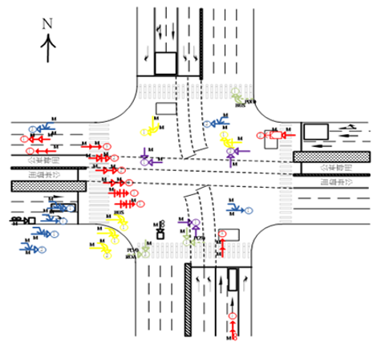 | 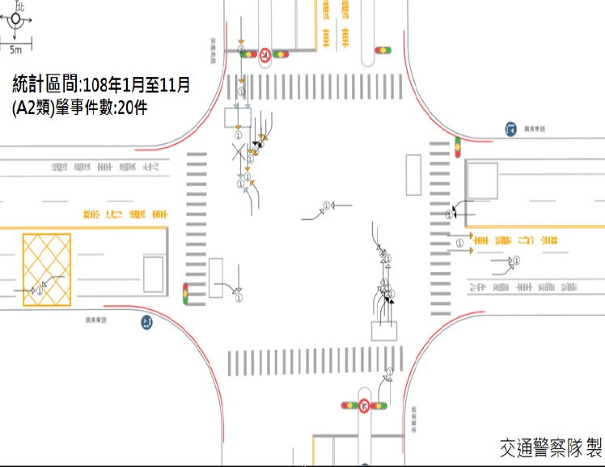
圖1 事故碰撞構圖範例 | 圖2 第38期計畫嘉義市政府
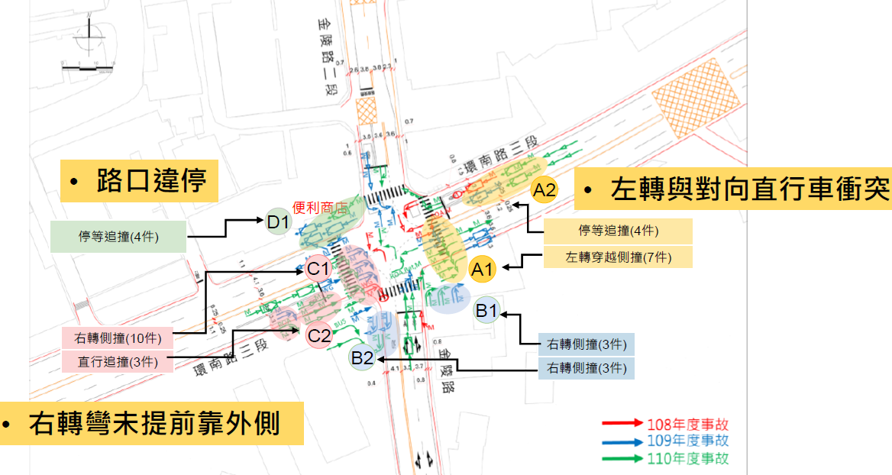 | 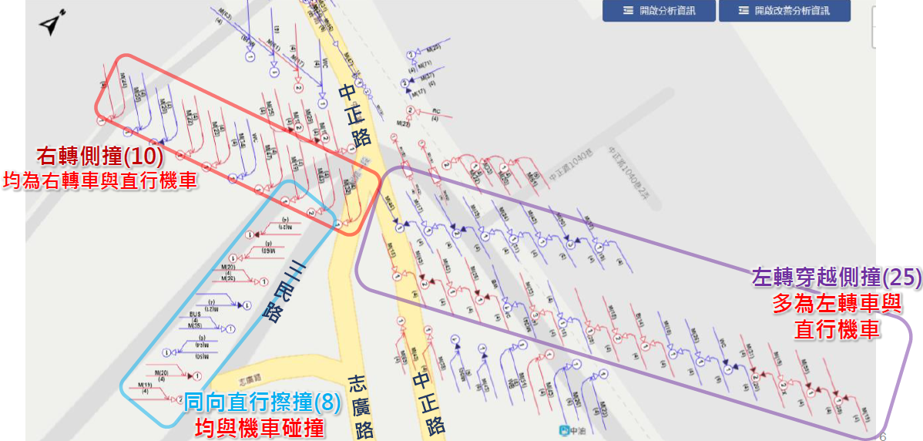
圖3 第41期計畫-桃園市政府 | 圖4 第41期計畫-桃園市政府
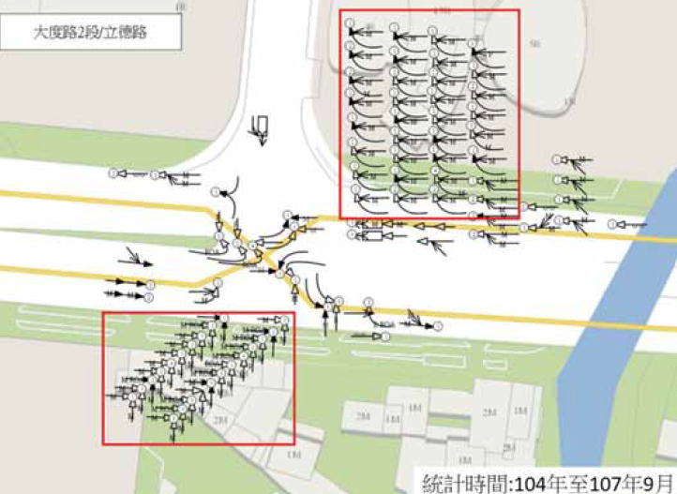 | 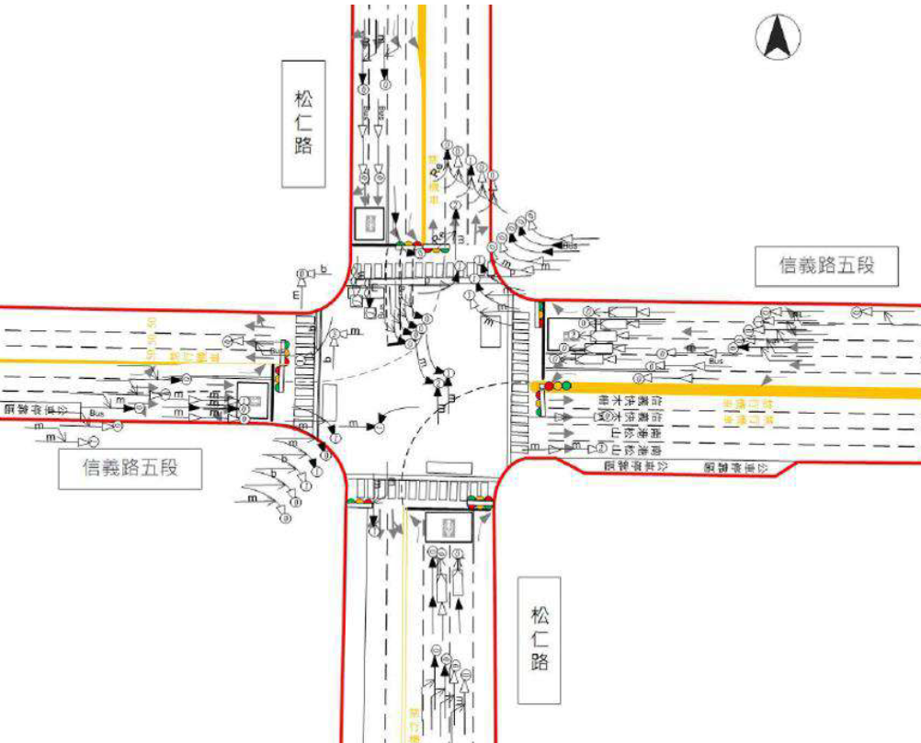
圖5 第37期計畫-臺北市政府 | 圖6 第41期計畫-臺北市政府
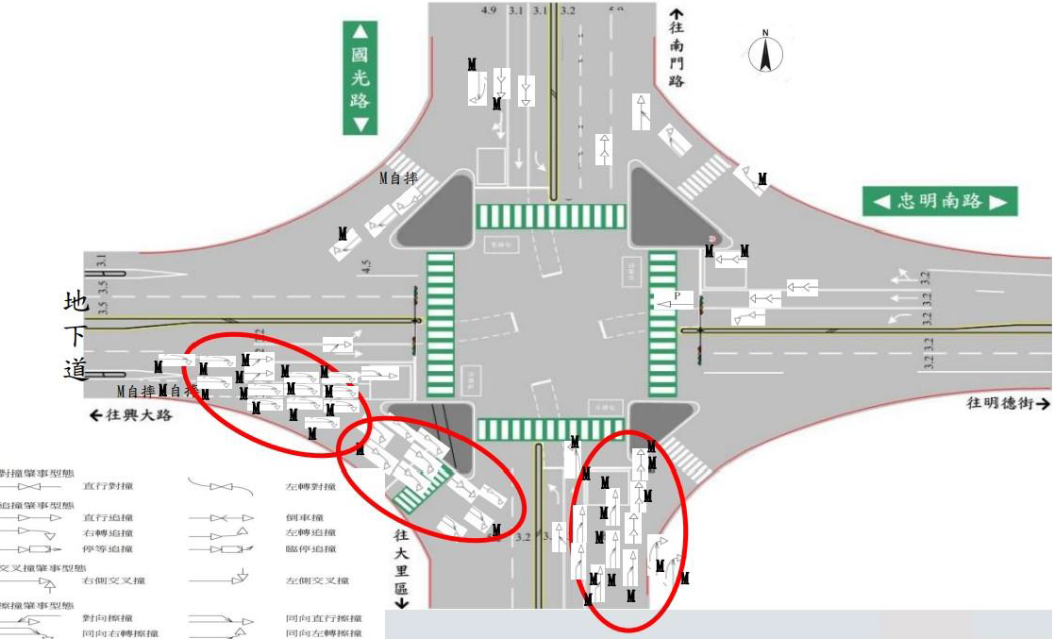 | 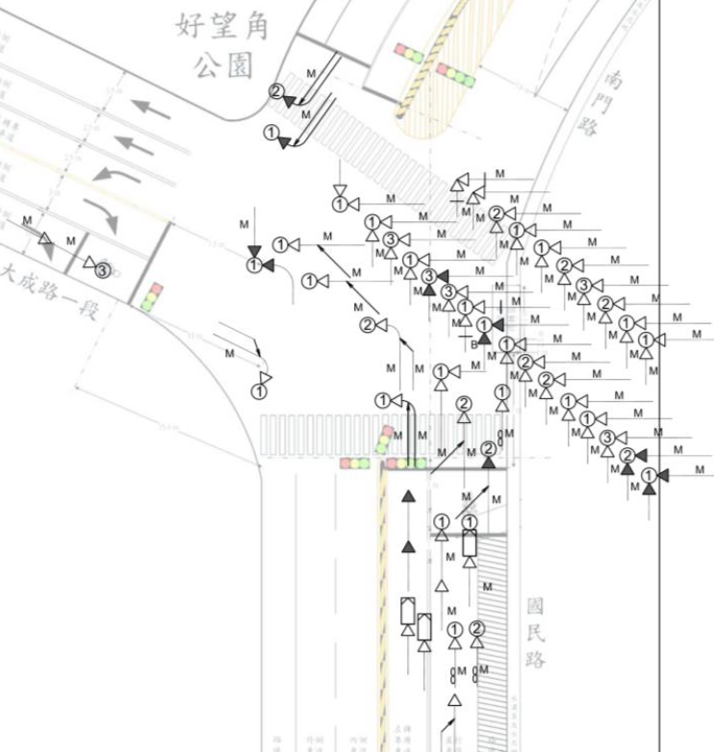
圖7第41期計畫-臺中市政府 | 圖8 第41期計畫-臺南市政府
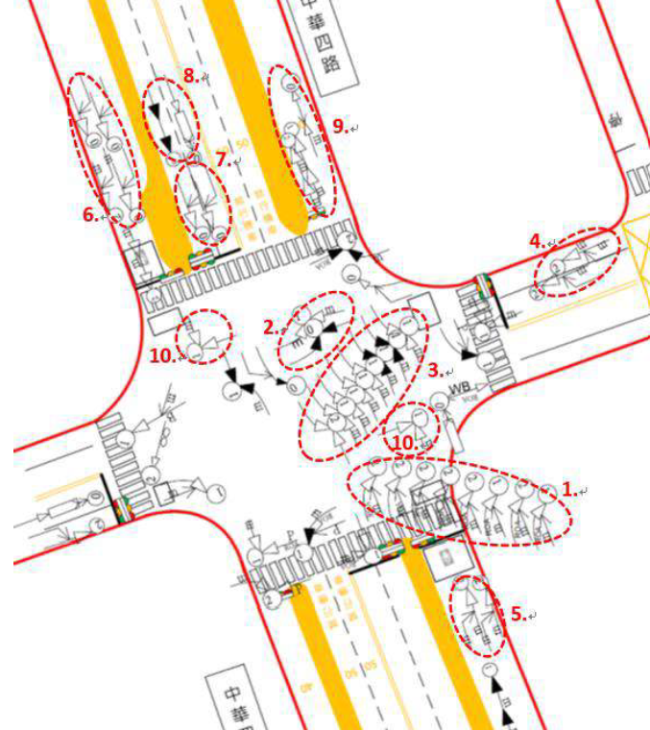 | 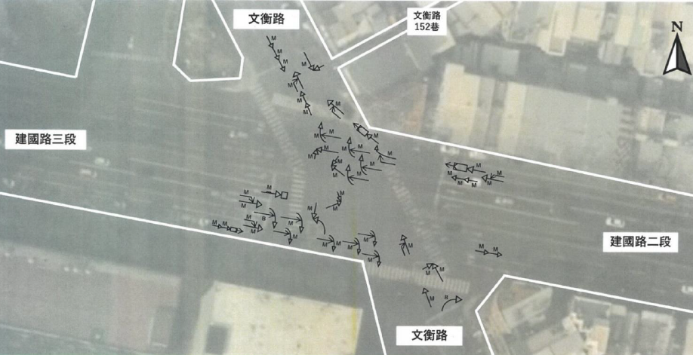
圖9 第39期計畫-高雄市政府 | 圖10 第41期計畫-高雄市政府
資料來源：第37期、38期、39期、41期「臺灣地區易肇事路段改善計畫」，本院彙整。

再者，據警政署查復，現行警察機關繪製之現場圖，係為簡明顯示肇事現場各相關跡證之位置及彼此關係距離，與近年基於工程改善所需之碰撞構圖目的不同。然不同繪圖系統因系統架構、功能設計及檔案規格有所差異，所產製之圖資出現無法相容(如各警察機關常用之VISIO繪圖系統產製之街廓圖資無法直接匯入「阡陌繪圖系統」〈現行嘉義市政府警察局所使用之現場圖繪製系統〉或其他繪圖系統編輯使用)之問題；另各系統之使用者介面及操作方式亦有不同程度之相異性，故使用者如需變更使用其他繪圖系統，既有之圖資無法使用，必須重新製作。至嘉義市政府自籌經費建置開發可同時繪製現場圖及產製碰撞構圖之系統，故無須兩次繪圖。爰此，警政署建議：「國土署已有補助各地方政府辦理碰撞構圖系統建置計畫經費，建議該署參考嘉義市政府碰撞構圖系統模式(軟、硬體設備)，推廣各地方政府運用，共享資源。」

綜上，據警政署統計近5年(108年至112年)各警察機關於執行各項勤務中，發現「不合理」道路交通工程並通報改善件數共2萬9,166件。惟查，截至113年1月底止，內政部與交通部總計核定799處易肇事路口應加速改善，僅為該署「不合理」道路通報改善件數之2.73%，兩者數字差距極大，理應追蹤檢討。另，交通部運輸研究所「臺灣地區易肇事路段改善計畫」自第37期起，將「事故碰撞構圖」分析技術導入應用於改善地點的分析工作，迄至第41期除六都已全數導入事故碰撞構圖分析技術外，部分縣市仍未配合辦理，且部分縣市習慣於構圖上佐以文字等輔助說明，顯然猶未熟稔運用視覺化構圖處理事故案例肇因判斷；再者，國土署既已補助各地方政府辦理碰撞構圖系統建置計畫經費，對於警政單位既有繪圖系統如何整合及轉換產製相關圖資，允應一併檢討，俾利地方政府及警政單位善用事故碰撞構圖，提出更為有效之改善方案。

從實地現勘發現，部分市區道路人行道改善工程因民眾陳情而停工，除「停車管理」問題外，亦有都市計畫已編列人行道用地卻長期作為道路使用等情事，以致開工即停工，必須透過一再溝通協調，以取得民眾認同與支持，且人行道改善涉及警察局、交通、建設、環保等單位權責，非工務單一機關可獨立完成，推動建置必須地方首長支持、跨機關合作，以及鄉里長推動，竣工後仍須落實維護，亟待國土署及地方政府正視上情、積極合作解決：

據國土署表示，北部主次要道路人行道設置較為完整，在進行次要道路或服務性道路之人行道改善則常囿於道路空間、桿件箱體等公共設施較為不足，而無充足的空間規劃人行道。至中、南部則常見民眾陳情抗議，反對調整車道增設人行道，私人運具使用量大，導致人行道改善規劃受限。

為瞭解市區道路人行道改善工程因民眾陳情而停工之情況，本院實地現勘嘉義縣「太保市縣政特區道路及人行空間整體環境改善計畫」、南投縣「南投市彰南路一段人行道改善工程」兩處已獲國土署核定補助案件，發現前者停工最大問題是「停車管理」，後者停工則係「都市計畫已編列人行道用地，但未徵收私有土地，長期作為道路使用，民眾陳情維持現狀」，至屏東縣屏東市市區道路人行道相較各鄉鎮市完整，惟部分路段人行道迄未能串連，相關路口改善設計欠妥，徒增民眾通行危險，彙整說明如下：

「太保市縣政特區道路及人行空間整體環境改善計畫」：

道路兩旁多為商店街、送貨區，目前人行道設置最大問題是「停車」。

道路右側之新建住宅，主管機關已核發停車格，自備停車位即為騎樓，難改以施作人行道；人行道原採實體分隔形式，最高抬高15公分，民眾陳情已影響其車輛進出，希望全寬採斜坡形式施作。

目前處理方式：縣府刻正變更計畫，施作範圍若逢店家將於每戶以斜坡道寬1.5公尺施作，並由公所統一申請斜坡道施作，其餘配合現地高程抬高，以達實體分隔之精神，修正改善路段。至左側既有人行道，因民眾陳情影響生意，則就多處破損、高低差等問題進行維護。

「南投市彰南路一段人行道改善工程」：

南投縣政府表示，南投市都市計畫多年前已劃設彰南路一段(嘉和一路路口至大庄路路口)雙側為人行步道用，據其土地登記謄本之註記事項載有：「南投市公所有土地使用權，現作道路使用」，目前道路兩側約八成屬於私有地，尚未徵收。

該府推動旨案工程約7成住戶反對，陳情理由：彰南路既有人行道範圍，部分土地權屬為「私有」，不同意重新施作人行道。另屏障式人行道致車輛人員進出不易，建議維持現狀。

該府目前處理方式：該案試作階段，一般民眾都贊成，未料施工階段卻表示反對，需一再溝通協調，目前不徵收既成道路土地，倘民眾同意徵收，再施作人行道。
據上，南投縣政府早年雖已於都市計畫擬定都市設計所需人行空間等配置，卻未依該計畫定期通盤檢討，並落實土地徵收及規劃設計人行空間，以致推動既成道路改善時，遭民眾反對施作人行道。

屏東縣屏東市中正路、永福路、逢甲路、民生路與復興路等路口交集處，近3年共計發生198件交通事故，受傷122人。據屏東縣警察局簡報說明略以，經調整標誌標線、新增左轉保護時相、科技執法等路口改善措施結果，近3年1至5月事故件數及受傷同期比較，已有顯著改善；然而旨揭路段部分人行道迄未完成串連，迫使民眾必須與車爭道，徒增通行危險，且部分路口停等區因店家反對，以致人行環境改善結果欠妥，未能如實提升行人行走之安全性，仍有待檢討改善。

誠如國土署所稱，人行道改善涉及警察、交通、建設、環保等單位權責，非工務單一機關可獨立完成。因此「永續提升人行安全計畫」，在直轄市及縣市政府提報補助案件計畫時，該署雖已將各局處單位跨域整合列為應辦事項，惟各直轄市及縣(市)政府內，交通局及警察單位扮演角色，仍屬於地方自治範疇，需要各機關間建立合作模式。後續國土署在補助案執行過程中，仍應落實強化跨域整合之要求。再者，新北市政府於本院現勘時亦稱，人行道推動建置必須地方首長支持、跨機關合作，以及鄉里長推動，且竣工後必須落實維護等語。是以為建立更安全的人行交通環境，亟待中央及地方政府正視上情、積極合作解決。

綜上，從實地現勘發現，部分市區道路人行道改善工程因民眾陳情而停工，除「停車管理」問題外，亦有都市計畫已編列人行道用地卻長期作為道路使用等情事，以致開工即停工，必須透過一再溝通協調，以取得民眾認同與支持，且人行道改善涉及警察局、交通、建設、環保等單位權責，非工務單一機關可獨立完成，推動建置必須地方首長支持、跨機關合作，以及鄉里長推動，竣工後仍須落實維護，亟待國土署及地方政府正視上情、積極合作解決。

處理辦法：

調查意見，函請行政院轉飭所屬確實檢討改進見復。

調查意見，函復審計部。

調查意見，經委員會討論通過後公布。

檢附派查函及相關附件，送請交通及採購委員會、內政及族群委員會聯席會議處理。

調查委員：林盛豐
王幼玲
施錦芳

中 華 民 國 113 年 12 月 10 日

前行政院經濟建設委員會「人本交通運輸系統規劃及示範案例 —大型城鎮層級」、報告提要，96年8月。
依據106年至107年「前瞻基礎建設-提升道路品質計畫」之工程品質督導與補助案件審查紀錄，各縣市對於公共通行環境仍缺乏整合性規劃，多以重設施的方式進行規劃設計，如建置多個排水人孔、變電箱、路燈、街道傢俱與植栽、硬體鋪面、硬體設施帶等，未考量人行道與周邊建築鄰接面、地下共同管(線)溝整合、街道傢俱整併與連續綠帶串連、無障礙系統串接與周邊環境適宜性等整合性規劃思維，僅於現有的設施與使用需求進行擺放與設置。
檢視臺灣目前道路相關法規，於公共通行權與人行環境改善的推動上，仍需要仰賴市區道路條例、市區道路人行道設計手冊、市區道路及附屬工程設計規範等，除了市區道路條例外，「市區道路人行道設計手冊」與「市區道路及附屬工程設計規範」屬於行政規則，不具法律效力，難以強制規範。推動人行環境改善的主管機關為改制前內政部營建署，在於計畫的推動與相關部會的溝通上，因行政位階關係，較難以具全面性的角度進行整合規劃。
包含：(1)市區道路法系之市區道路條例、道路交通標誌標線號誌設置規則、市區道路及附屬工程設計標準、市區道路人行道設計手冊、都市人本交通規劃設計手冊、自行車道系統規劃設計參考手冊等。(2)都市計畫法系之各種都市計畫、細部計畫、與都市設計審議規範。(3)建築法系之建築設計規則、建築物無障礙設施設計規範。(4)各縣市有關道路管理、行道樹、臨時攤販、招牌廣告之管理維護自治條例。以及(5)各類公共設備之有關規定，如電信通訊設備、消防設備、郵筒、候車亭等。因此容易因缺乏整體規劃設計與有效之整合管理，產生道路空間無法滿足人行環境通行無礙之目標。
現有人行道設計有關法規主要法源依據為市區道路條例，並依該條例於「市區道路及附屬工程設計標準」就人行道之使用、基本空間尺度、相關設施、無障礙或景觀設計等，做基本之規定。另訂定市區道路及附屬工程設計規範做更詳細之圖文規範。屬於公路系統之人行道，則依公路法，於「公路路線設計規範」及「公路附屬設施設置管理要點」等規定辦理之，至於公路與市區道路共線時，則依公路修建養護管理規則第31條與市區道路條例第18條之規定辦理之。
現行人行道建置並無有專法之規定，法律位階過低，建置過程常因民意反對或路寬不足等推動限制，而遭忽略，導致建置推動困難；需研議訂定專法或檢討既有規定，主要工作內容包含：(一)修正檢討市區道路及附屬工程設計標準；(二)修正檢討市區道路及附屬工程設計規範；(三) 修正檢討都市人本交通規劃設計手冊；(四)修正檢討公路路線設計規範及公路附屬設施設置管理要點；(五) 人行道專法研議訂定可行性與必要性評估。
過往主要以關注運輸效率與工程技術為主，以車為本的道路建設思維，已不符合現代民眾所需，行人通行的需求日益增加，伴隨而來的是安全課題而行人安全面臨問題主要為人行空間不夠友善，缺乏人行道與通行之連貫通道，騎樓與人行道遭違規占用，並缺乏以人為本之道路工程與設計。依國土署市區道路人行安全地理資訊系統各縣市之統計資料，109年度全國市區道路有人行道之道路普及率為42.45%。
（1）道路之修建規劃設計與養護，分別由不同主管機關依各自法規規定辦理，銜接介面上容易產生實際規劃設計與執行操作之協調問題。如公路與市區道路之分級與配置方式略有差異，當公路穿越都市計畫範圍時，易產生主次要道路關係之混淆。（2）又因公路交通建設發展甚早，早期人行道設置較不完善，造成市區道路整體人行路網之斷點，應進行公路與市區道路系統空間與法規介面之改善與檢討。（3）從道路交通安全法規系統觀之，「道路交通標誌標線號誌設置規則」提供車輛駕駛人及行人有關路況之警告、禁制、指示等資訊，就人行、車行部分，仍有部分條文未臻明確，須持續檢討修正法規，以符合實際並利實務單位執行，提升道路交通安全。
「道路交通標誌標線號誌設置規則」雖係由交通部及內政部合頒，惟上述設置規則僅有單一標誌、標線、號誌之圖例，且交通部頒之「交通工程規範」亦偏向設置原則，較缺乏相關設施之組合設置案例及詳細運用解說，致使各道路管理機關設置相關設施，常因對於法規不瞭解或認知不一致，而產生現行常見的標誌標線號誌等問題，例如設置錯誤、各機關之設置方式不一致、用路人不易瞭解等。另因標誌標線號誌所涉議題眾多，政府部門未能充分配合修正設置規則，並及時導入較安全或新式之交通工程設計產品或技術，使得道路交通工程設計無法與時俱進，且設置規則相關規定尚有待精進之處。因此，建立我國一致性之道路交通標誌標線號誌設置參考指引，有其迫切性。
公路法第58條：「(第3項) 公路修建有下列情形之一者，應於一定範圍內，設置無障礙人行道、行人徒步區或交通寧靜區，設有騎樓者亦同：一、經市區道路使用同一路線時，其共同使用部分。二、經醫療院所、學校、機關、鐵路場站、捷運場站或航空站。三、其他適當地點、人口密集處，以及主管機關指定處所之路段。依前項第一款設置者，其人行道設置標準應準用市區道路條例相關標準。第3項之實施處所與實施範圍，由交通部會商內政部定之。……」
政府自106年起積極推動「前瞻基礎建設計畫」，為提升公共環境品質，改善民眾生活條件，推動民眾有感建設，自106年至108年，提出「提升道路品質計畫」，補助「既有道路養護整建」、「綠色生態路網建置」、「打造綠色運輸系統-建置自行車路網」、「辦理共同管（線）溝整合與建置」、「設立街道幸福設施」、「型塑城鄉人文地景街道」、「城市街道市容管理及改善」、「都市無障礙系統建置」、「社區照顧環境建置」。109年延續第1期計畫成果，再核定「提升道路品質計畫2.0」。
行政院111年11月9日核定，補助改善易肇事路口、校園周邊道路改善等項目。
「須立即改善」之路段，係指通行空間小於1.5公尺且具高低差、未設置路緣斜坡、鋪面壞損、人車爭道及公共設施物、民眾、汽機車違停占用等情形。
考評對象計22縣市，其中宜蘭縣112年度辦理績優縣（市）交流研討會，故參與112年度考評，總計21縣市參與112年度考評。
依據市區道路及附屬工程設計標準第2條規定：「七、次要道路：指都市內聯絡主要道路與服務道路之次要幹線道路。八、服務道路：指提供都市內社區人車出入或至次要道路之聯絡道路。」
「市區道路及附屬工程設計標準」第7條規定：「服務道路之規劃設計規定如下：一、為改善行人通行空間，道路應留設人行道。但道路寬度12公尺以下，且路旁設有平整騎樓或無遮簷人行道者，得視實際需要設置。二、依都市發展、運輸特性及道路實際需要，設置行人徒步區或交通寧靜區。三、市中心區及密集住宅區之服務道路，配合行車需要規劃為單行道。」
「市區道路及附屬工程設計規範」第六章 人行道：主要道路、次要道路及服務道路應設置人行道。但服務道路寬度12公尺以下，且路旁設有平整騎樓或無遮簷人行道者，得視實際需要設置，其相關規定如下各節。
「臺灣地區易肇事路段改善計畫」自69年開始辦理第1期計畫，計畫目的在於降低臺灣地區都市及一般公路易肇事地點交通事故之傷亡人數與發生次數，增進整體道路之行車安全品質。
「臺灣地區易肇事路段改善計畫」第39期計畫：為因應各級路權機關交通工程技術提升之需求，自第37期計畫起，推動將事故碰撞構圖及肇事診斷學概念納入程序，初期以六都為目標，第39期計畫除六都外，基隆市、新竹縣、南投縣、雲林縣、嘉義市、屏東縣、臺東縣等皆已配合辦理，未來除應持續推動並擴大規模外，建議交通及警政單位應進一步合作，加速事故現場圖數位化及自動化，以提升事故碰撞構圖繪製效率，期能普及至各縣市之道安改善作業。

